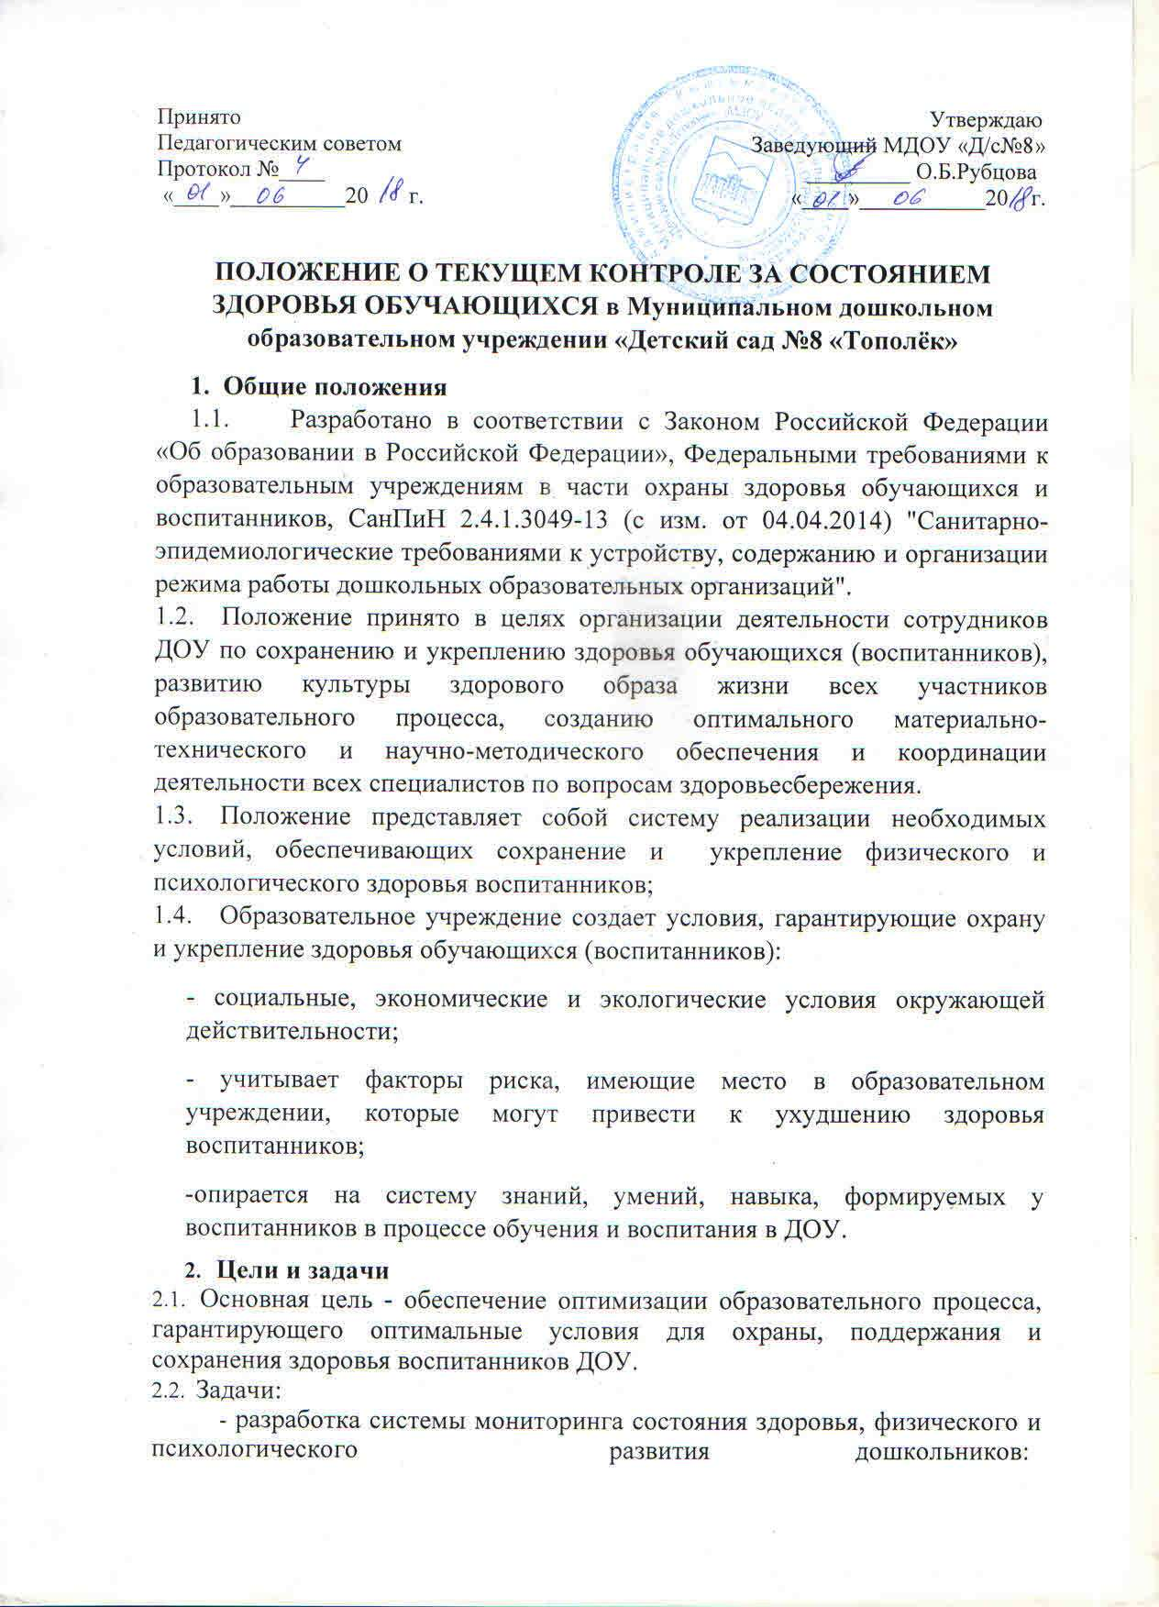

- создание системы коррекции физического, психологического, социального и нравственного развития воспитанников с использованием комплекса мероприятий;
- отслеживание организации образовательно-воспитательного процесса с учетом его психологического и физиологического воздействия на организм дошкольника и соблюдение санитарно-гигиенических норм организации образовательно-воспитательного процесса, нормирование учебной нагрузки и профилактики утомления детей;
- организация работы по повышению профессиональной компетентности педагогов по реализации здоровьесберегающих технологий в образовательном процессе;
- информационное обеспечение всех участников образовательного процесса (воспитателей, обучающихся и их родителей) по вопросам здоровья и здорового образа жизни;
- активизация участия семьи в решении вопросов охраны и укрепления здоровья детей;
- обеспечение условий для практической реализации принципов здоровьесбережения в образовательно-воспитательном процессе;
- организация научно-методической работы, направленной на профессиональный рост педагогов через проведение практических занятий, тематических встреч, самообразование и т. п. по решению задач сохранения и развития здоровья детей, формирования здорового образа жизни коллектива воспитанников, культуры физического, психического и социального здоровья участников образовательного процесса.
- Основные направления деятельности
  - Организационная работа, заключается в координации работы ДОУ по вопросам охраны и укрепления здоровья воспитанников и сотрудников, а также включает информационную работу, пропаганду и просвещение в области здорового образа жизни среди воспитателей, детей и их родителей;
3.2.Профилактическая работа, обеспечивающая формирование здорового образа жизни, и устойчивой мотивации на здоровье у сотрудников ДОУ, воспитанников и их родителей:
3.3.Работа, направленная на сохранение здоровья детей во время непосредственно образовательной деятельности с использованием здоровьесберегающих технологий обучения и воспитания;
3.4.Работа с родителями, предполагающая использование индивидуальных и групповых методов работы, стимулирующих повышение внимания родителей дошкольников к вопросам питания, здорового образа жизни, рациональной двигательной активности.
4. Контроль условий, обеспечивающих охрану и укрепление здоровья воспитанников в ДОУ включают:
  - Соответствие состояния и содержания территории, здания и помещений, а также и их оборудования (для водоснабжения, канализации, вентиляции, освещения) требованиям санитарных правил, требованиям пожарной безопасности, требованиям безопасности дорожного движения;
  - Наличие и необходимое оснащение помещений для питания воспитанников, а также для хранения и приготовления пиши в соответствии с требованиями санитарных правил, соблюдение маркировки;
  - Оснащение залов, кабинетов, групповых помещений, спортивных и групповых площадок необходимым оборудованием и инвентарем в соответствии с требованиями санитарных правил, соблюдение маркировки в соответствии ростом детей, индивидуальными потребностями (мебель, постельные принадлежности, средства индивидуальной гигиены и.т.).
  - Обеспечение залов, кабинетов, групповых, и других помещений для пребывания, воспитанников естественной и искусственной освещенностью, воздушно-тепловым режимом в соответствии с требованиями санитарных правил;
  - Оснащение в соответствии с требованиями санитарных правил помещений для работы медицинского персонала оборудованием для проведения профилактических осмотров, профилактических мероприятий различной направленности, иммунизации, первичной диагностики заболеваний, оказания первой медицинской помощи;
  - Наличие в групповых помещениях здоровьесберегающего оборудования, используемого в профилактических целях, информационного оборудования по безопасности жизнедеятельности в соответствии с требованиями санитарных правил;
  - Наличие в образовательном учреждении квалифицированных специалистов, обеспечивающих проведение оздоровительной работы с обучающимися (медицинский работник, инструктор по физической культуре, педагоги);
  - Сформированность культуры здоровья педагогических работников образовательного учреждения (наличие знаний и умений по вопросам использования здоровьесберегающих методов итехнологий; здоровьесберегающий стиль общения; образ жизни и наличие ответственного отношения к собственному здоровью).

5. Контроль в организационной деятельности:
- Текущая деятельность ДОУ определяется годовым планом ДОУ и планом профилактических и оздоровительных мероприятий в ДОУ. План работы составляется на начало учебного года и утверждается заведующим ДОУ.
- Обеспечение благоприятного течения адаптации (поэтапный приём детей в группу, постепенное увеличение времени пребывания, временное пребывание с родителями в группе, индивидуальный подход к ребенку).
- Проведение в течение учебного года медико-педагогических совещаний по проблемам здоровья, по организации работы по выявлению детей нуждающихся в коррекционной помощи.
- Проведение санитарно-эпидемиологических, карантинных мероприятий.
5.5.Организация контроля за ведением установленной нормативным: правовыми актами в области охраны здоровья детей и сотрудников, медицинской документации и отчетности.
- Организация и проведение профилактических прививок воспитанников.
- Выполнение санитарно - гигиенического режима: температурного и питьевого, режима питания, режима дня в соответствии с возрастом.
- Соблюдение санитарных норм, предъявляемых к организации питания дошкольников: выполнение натуральных норм питания, контроль организации питания на пищеблоке и в группах, ведение необходимой документации (утвержденной СанПин, приказами и Положениями ДОУ).
- Соблюдение санитарных норм, предъявляемых к организации образовательного процесса (объем нагрузки по реализации основных и дополнительных образовательных программ, время на самостоятельную деятельность, соблюдение норм двигательной активности), в том числе при введении в образовательный процесс педагогических инноваций;
- Обеспечение благоприятных психологических условий (благоприятный эмоционально-психологический климат, содействие формированию у детей стремления к активности, познавательной мотивации).
- Учет индивидуальных особенностей развития воспитанников при организации воспитательно - образовательной деятельности;
- Организация физкультурно-оздоровительной работы с обучающимися: система закаливающих процедур; организация динамических пауз, физкультминуток на занятиях, способствующих эмоциональной разгрузке и повышению двигательной активности; организация физкультурных и спортивных мероприятий.
- Реализация дополнительных образовательных программ, ориентированных на формирование ценности здоровья и здорового образа жизни, которые реализуются как в рамках утвержденной непосредственно образовательной деятельности, так и во время свободное от занятий;
- Проведение методической и просветительской работы по укреплению здоровья и профилактике заболеваний, пропаганде здорового образа жизни.
5.15. Осуществление взаимодействия образовательного учреждения с органами исполнительной власти, учреждениями дополнительного образования детей, культуры, физической культуры и спорта, здравоохранения и другими заинтересованными организациями по вопросам охраны и укрепления здоровья, безопасного образа жизни воспитанников;
  - Проведение мониторинга сформированности культуры здорового и безопасного образа жизни воспитанников.

- Анализ ресурсного обеспечения:
  - Кадровое обеспечение (учитель-логопед, медицинский работник, инструктор по физической культуре, воспитатели и др.).
  - Информационные ресурсы - руководства по технологиям, программам, которые необходимы для поддержки образовательного учреждения в здоровьесберегающей деятельности.
  - Материально-технические ресурсы обеспечивающие создание условий соблюдения санитарно-гигиенических норм и правил, осуществление физкультурно-оздоровительной и медицинско-коррекционной деятельности.
  - Финансовые ресурсы определяют степень и последовательность решения всех вопросов, связанных с планированием и реализацией ресурсной базы ДОУ, ориентированного на здоровьесберегающую деятельность. Они включают в себя материальное стимулирование педагогов, финансирование различных конкурсов, проводимых в ДОУ как для детей, так и для педагогических работников, и т. д.

- Мониторинг сформированности культуры здорового образа жизни детей дошкольного образа жизни.
7.1.Наличие аналитических данных о формировании ценности здорового и безопасного образа жизни воспитанников.
7.2.Отслеживание динамики показателей здоровья воспитанников, включение этих сведений в ежегодный отчет ДОУ, в публичный отчет, доступный широкой общественности.
7.3.Проведение социологических исследований на предмет удовлетворенности родителей комплексностью и системностью работы ДОУ по сохранению и укреплению здоровья, а также на предмет наличия благоприятного мнения о дошкольном учреждении.

